INFORME DE GESTIONES

En cumplimiento a lo dispuesto por el artículo 26 fracción XIII de la Ley de Acceso a la Información Pública para el Estado de Coahuila de Zaragoza, informo las gestiones realizadas por la suscrita Diputada del Distrito 14, en los siguientes términos:

DIPUTADA |  |  | DIRECCIÓN DE LA OFICINA DE GESTIÓN:
María | Bárbara | Cepeda | Blvd. Francisco Coss y Manuel Acuña s/n edificio
Boehringer |  |  | “Miguel Ramos Arizpe” Zona Centro, Saltillo,
 |  |  | Coahuila de Zaragoza, C.P. 25000

MAYO 2021
N° DE GESTIONES | TIPO DE GESTIONES REALIZADAS
10 | Apoyos económicos
3 | Asesorías legales
45 | Despensas
10 | Medicamentos
10 | Kits sanitizantes
5 | Aparatos para el azúcar
4 | Aparatos para la presión
5 | Citas médicas
5 | Sillas de ruedas
5 | Andadores
21 | Apoyos festejos día de la madre
10 | Otros artículos

Estas fueron las gestiones que lleve a cabo en mi Distrito durante el mes de mayo del año 2021, por lo que me permito acompañar algunas fotografías como evidencia de dichas actividades.

Saltillo, Coahuila; a 04 de junio de 2021.

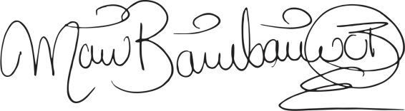
FIRMA DIPUTADA

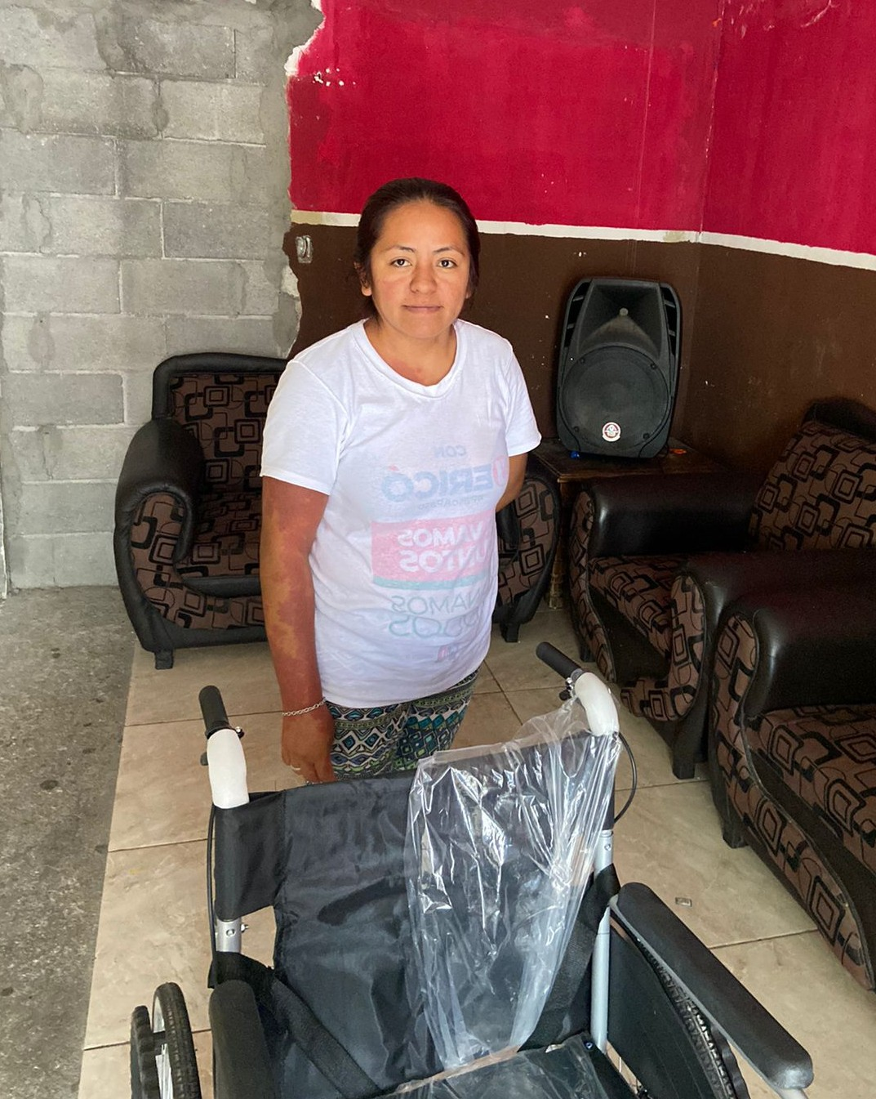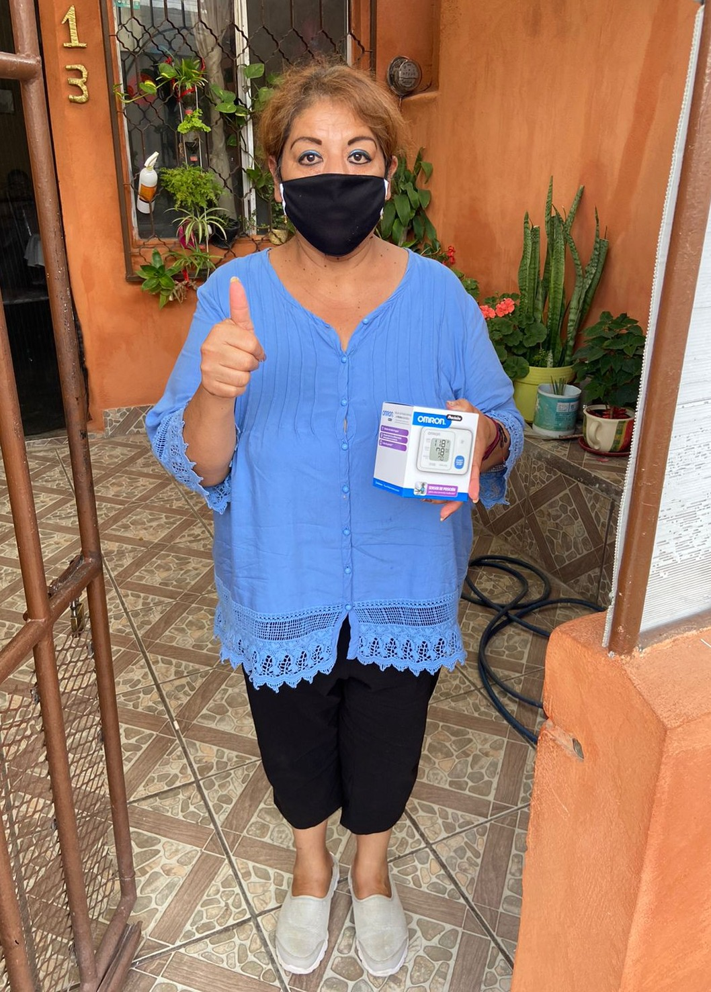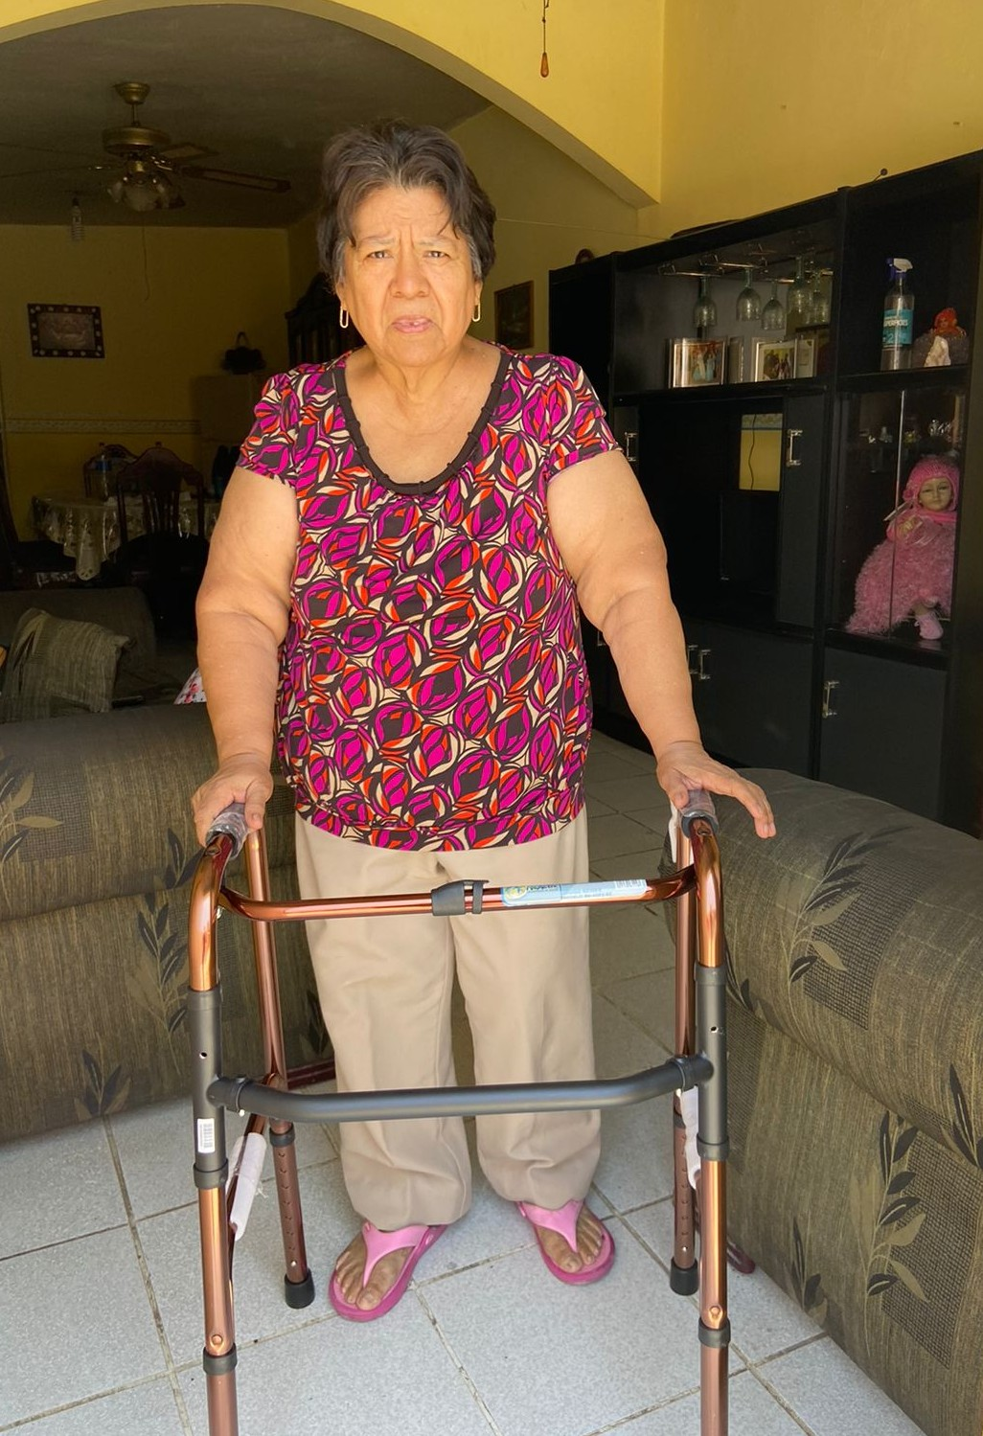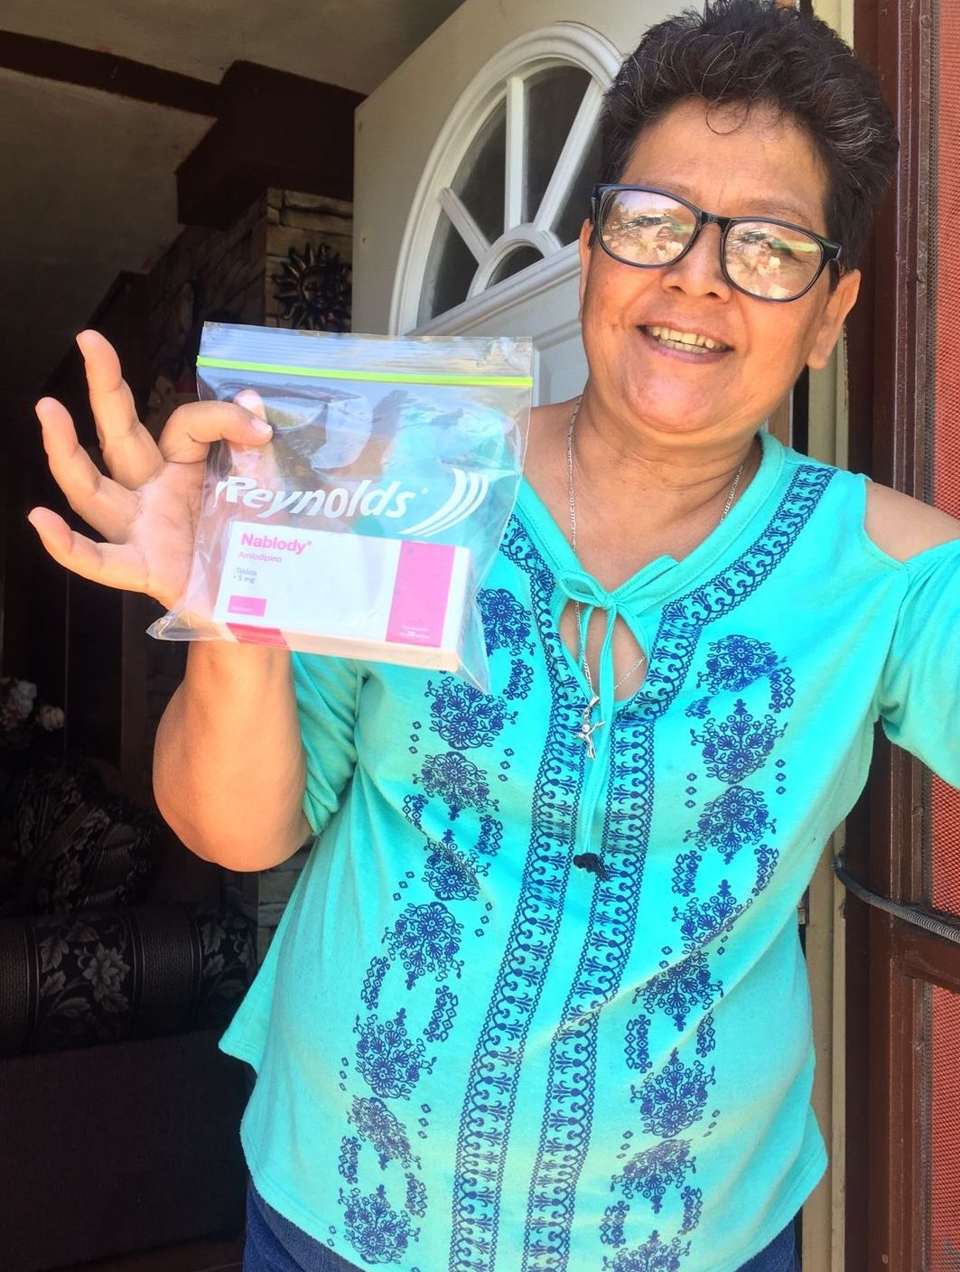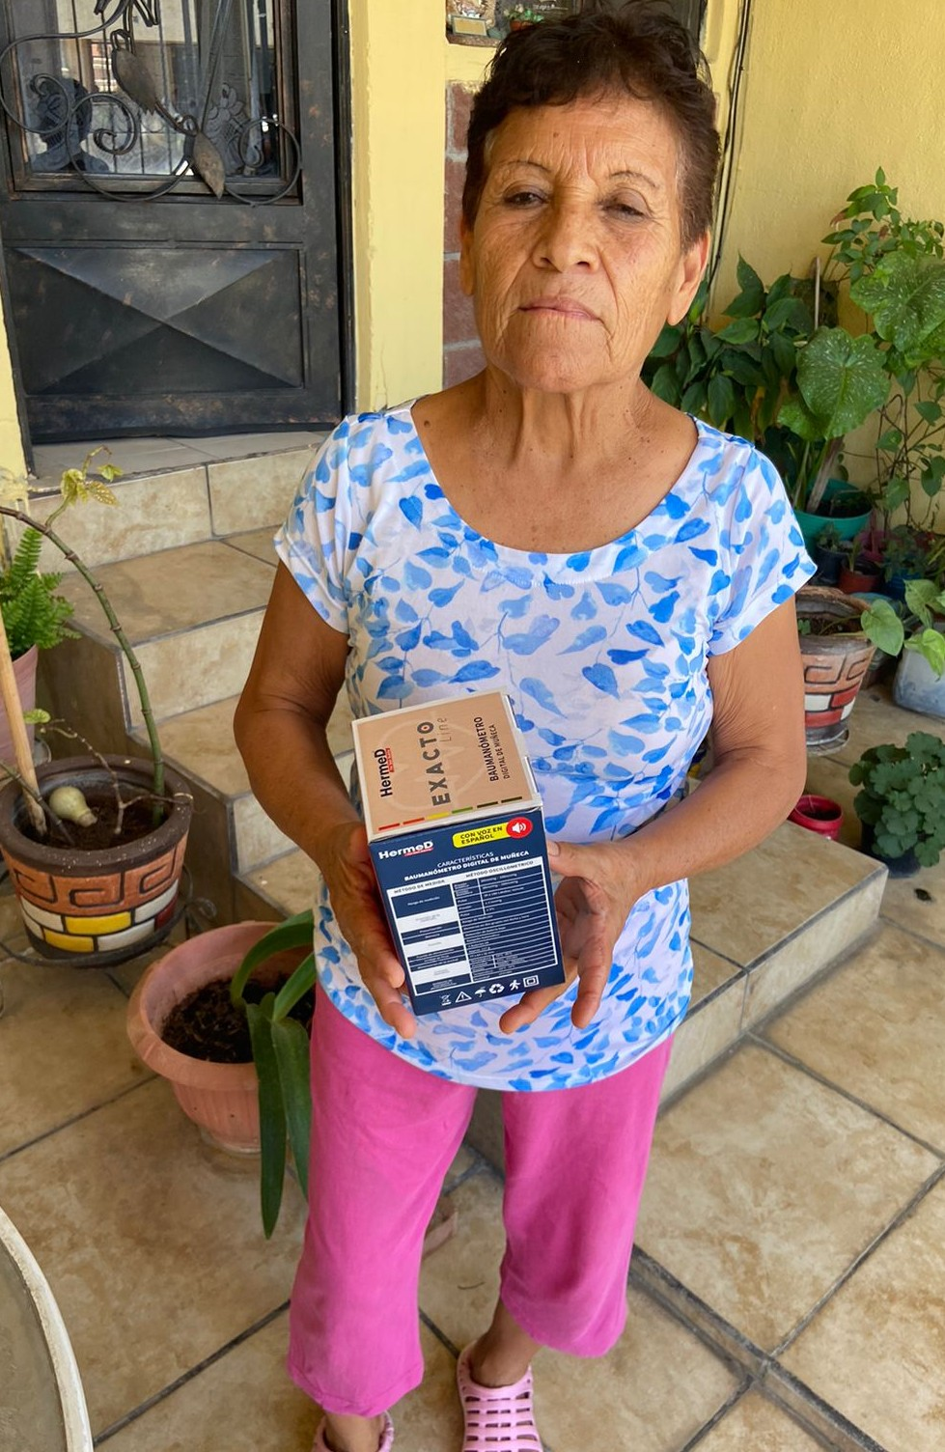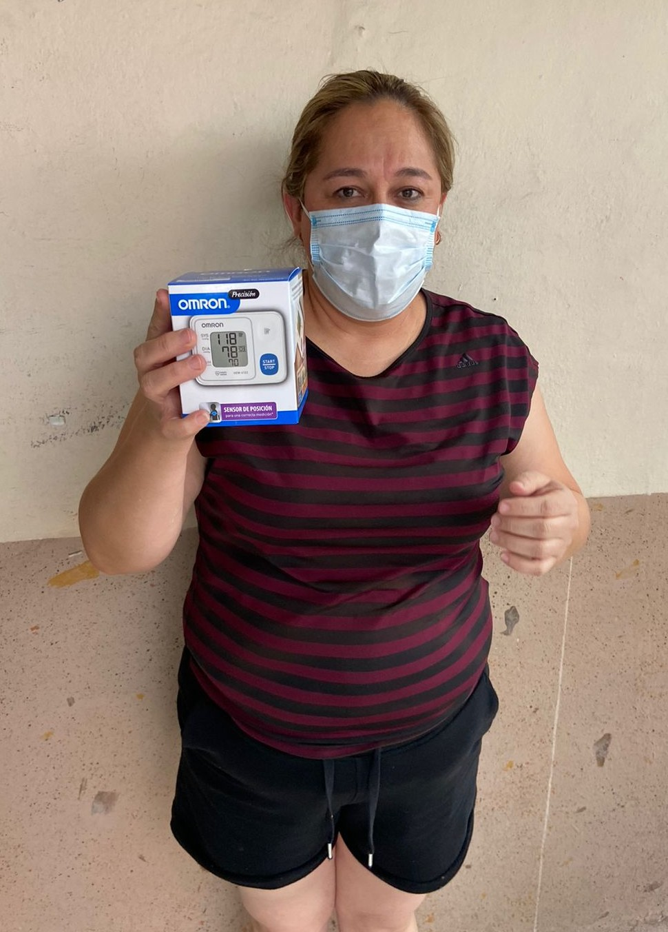María Bárbara Cepeda Boehringer ANEXO 1.

